Анализ эргономичности интерфейсов сайтов-аналогов.

Для того чтобы определить является ли интерфейс эргономичным применяют следующие критерии:

* скорость работы;
* количество ошибок пользователя;
* субъективная удовлетворенность пользователя;
* скорость обучения.

В этом разделе расчетно-графической работы мы будем проверять эргономичность сайта согласно следующему плану:

1. Оформление сайта (фон, цветовая гамма, шрифты, внешний вид элементов и т.д.);
2. Меню сайта;
3. Оформление списка книг;
4. Оформление блока, содержащего информацию о книге;
5. Поиск по сайту;
6. Механизм заказа книг;
7. Общее впечатление от сайта.

**Читай-город**

Рассмотрим эргономичность интерфейса книжного интернет-магазина «Читай-город». Главная страница сайта представлена на рисунке . С первого взгляда видно, что сайт выполнен в едином стиле, что увеличивает субъективную удовлетворенность пользователя. Сайт имеет светлый фон, который не перетягивает внимание пользователя на себя, что благоприятно сказывается на скорости работы. Все надписи на страницах выполнены одним шрифтом и это упрощает восприятие информации.

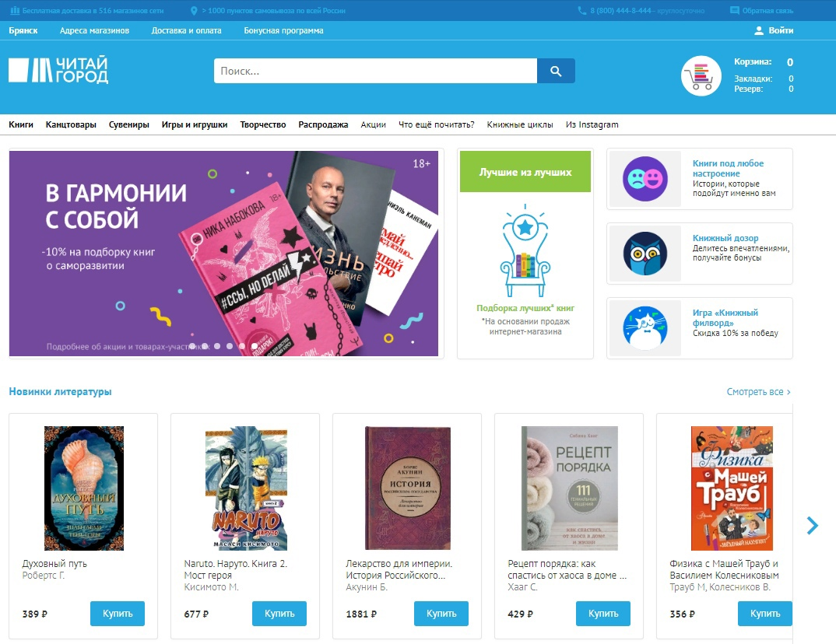

Рис. . Главная страница сайта.

Между элементами есть свободное пространство, а углы всех прямоугольных блоков закруглены, что благоприятно для субъективной удовлетворенности пользователя, так как на страницу помещается меньше объектов и у него есть возможность внимательно рассмотреть каждый из них, и это также может снизить ошибки при поиске нужной книги – уменьшается шанс пропустить искомый объект. Также стоит отметить, что все кнопки и пункты меню имеют простые и понятные названия, что существенно снижает риск ошибки пользователя. Все поля для ввода имеют подсказки, помогая пользователю лучше ориентироваться. Отдельно стоит отметить главную страницу, так как это первое, что видит пользователь, попадая на сайт. На главной странице, кроме шапки и меню сайта, присутствует блок с текущими акциями магазина и блоки с разнообразными новинками и подборками книг. Блок с акциями выдержан в соответствии с золотым сечением, что благоприятно сказывается на внешнем виде сайта. Также следует упомянуть, что по мере спуска пользователя по странице появляется кнопка для быстрого перехода наверх, что ускоряет работу пользователя.

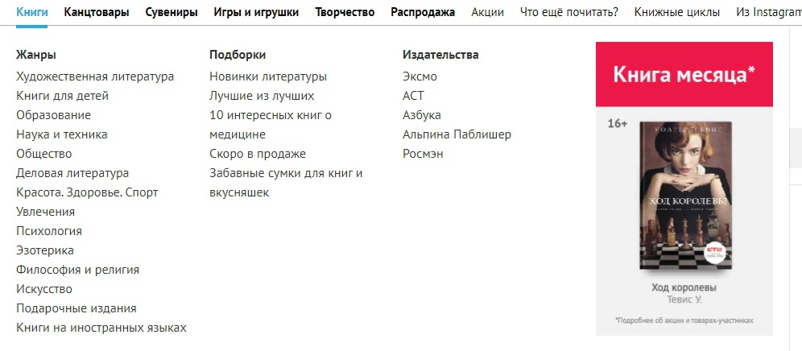

Рис. . Главное меню сайта.

Теперь рассмотрим меню сайта (см. рис. ). Некоторые пункты в меню выделены жирным шрифтом и при наведении указателя мыши открывают выпадающий список, что помогает пользователю лучше ориентироваться по сайту и быстрее находить необходимый объект, так как он может просмотреть меню полностью, не переходя ни на какие другие страницы. Кроме того, стоит отметить, что те пункты меню, которые вызывают выпадающие списки, идут друг за другом, что позитивно сказывается на скорости работы. Подпункты в меню не вызывают новые выпадающие списки и это также увеличивает скорость работы, так как по закону Хика выбор из одного меню, состоящего из 8 пунктов, происходит быстрее чем из двух меню, содержащих по 4 пункта. Также отметим то, что меню встроено в шапку сайта – это упрощает навигацию по страницам и благоприятно сказывается на скорости работы.

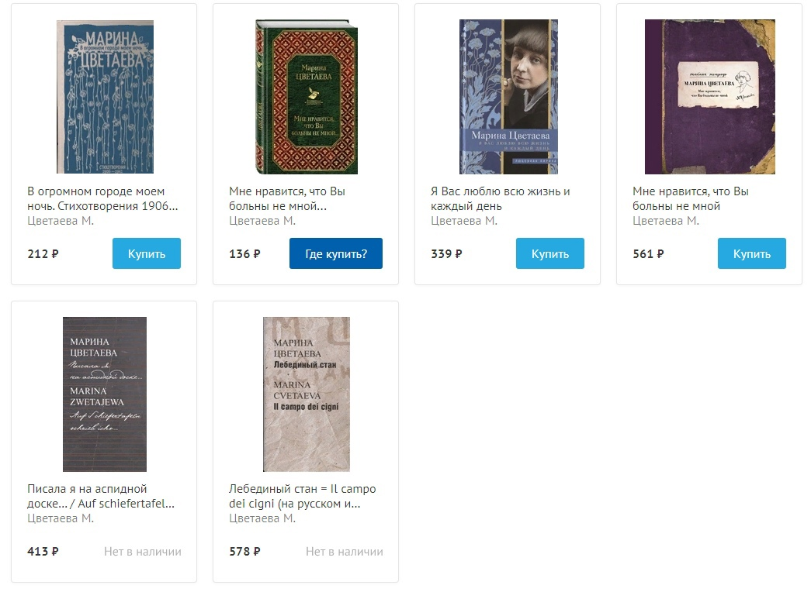

Рис. . Отображение книг в виде сетки.

Далее рассмотрим отображение книг на сайте (см. рис. ). Стоит отметить использование модульных сеток – на любой странице между книгами равные интервалы, и в зависимости от разрешения экрана в одном ряду отображаются 3 или 4 книги. Заметим, что из-за расширенного меню (при открытии каталога книг) или фильтров (при поиске книги), расположенных с левой стороны страницы, книги смещены относительно центра и это не лучшим образом сказывается на восприятии сайта, особенно в том случае, когда пользователь находится ниже середины страницы и объекты, находящиеся слева, уже не видны (см. рис. .) .

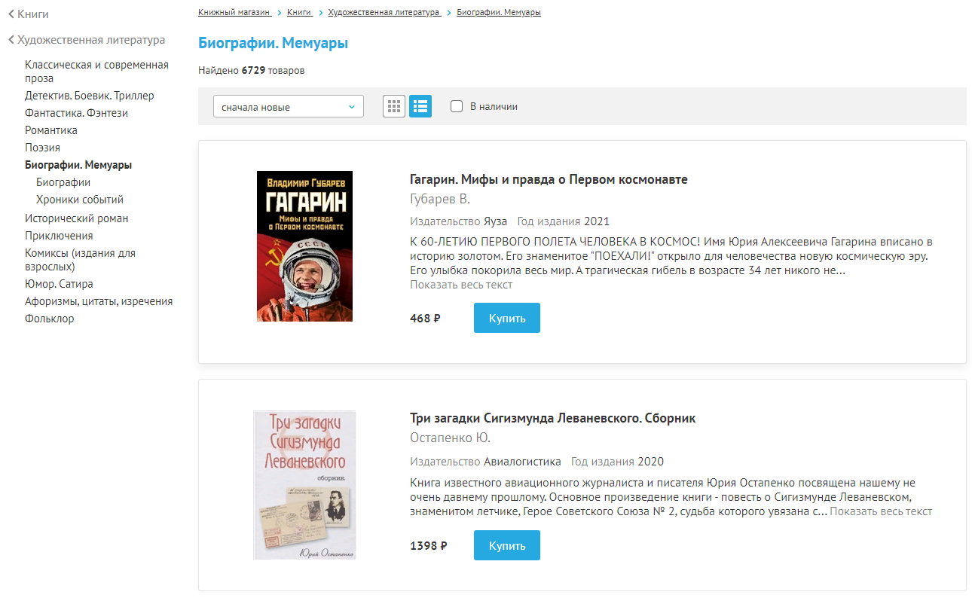

Рис. . Отображение книг списком.

Также стоит отметить возможность перейти на отображение списком (см. рис. ), при котором в ряду будет отображаться только 1 книга, но появится дополнительная информация – описание, издательство и год издания. Стоит отметить недостаток такого отображения – текст описания выравнивается по левому краю, что выглядит более небрежно. Выравнивание описания по ширине сделало бы внешний вид более гармоничным и не выбивалось бы из в целом элегантного интерфейса сайта.

Если обратить внимание на отображение книг (см. рис. ), то можно заметить, что каждая находится в серой рамке, что улучшает восприятие – вся информация внутри поля воспринимается как отдельный объект. Как уже было сказано выше, между книгами есть свободное пространство, создающее ощущение «воздушности» интерфейса. Внутри рамки книги также присутствует свободное пространство – таким образом, объект не перегружен. Стиль оформления поля одинаков для всех объектов – присутствует обложка, которая занимает бóльшую часть поля, название, автор, цена и кнопка. Кнопка может быть трех видов: голубая с надписью «Купить», синяя с надписью «Где купить?» (если книги нет на складе, но она есть в одном из магазинов сети) и неактивная кнопка «Нет в наличии». Таким образом, единое элегантное оформление сайта сохраняется и в деталях.

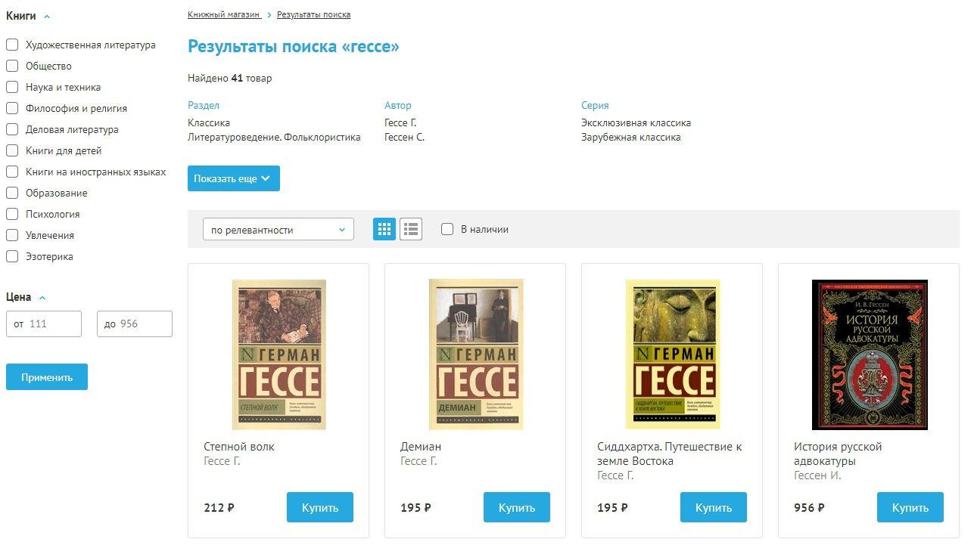

Рис. . Поиск.

Говоря о поиске по сайту (см. рис. ), стоит отметить, что все чекбоксы сгруппированы по категориям и те, выбор которых не выдаст ни одной книги, скрыты от пользователя, таким образом, повышается скорость работы и в тоже время уменьшается количество ненужной информации. Также при поиске сообщается, сколько товаров найдено и категории, к которым относятся найденные товары. Часть категорий изначально скрыта и появляется при нажатии на соответствующую кнопку («Показать еще»), кнопка имеет подпись и пиктограмму – подсказка пользователю. Такой подход помогает увеличить скорость работы – выбрав нужную категорию (автора, серию и т.д.) пользователь быстрее найдет желаемую книгу. Стоит отметить и наличие чекбокса «В наличии», который существенно упрощает поиск. Но есть и небольшие неудобства, в частности переход на другую страницу – элемент для навигации по страницам при поиске отображается исключительно внизу страницы и позволяет перейти или на несколько следующих страниц или на последнюю (первую, если пользователь находится на последней странице). Таким образом, если в результате запроса результат занимает 18 страниц, то с первой пользователь может попасть только на страницы 1-7 и 18, а переход, например на 13 страницу, требует дополнительных действий – в данном случае перехода на 18 и затем на 12 или по маршруту 7-9-11-12.

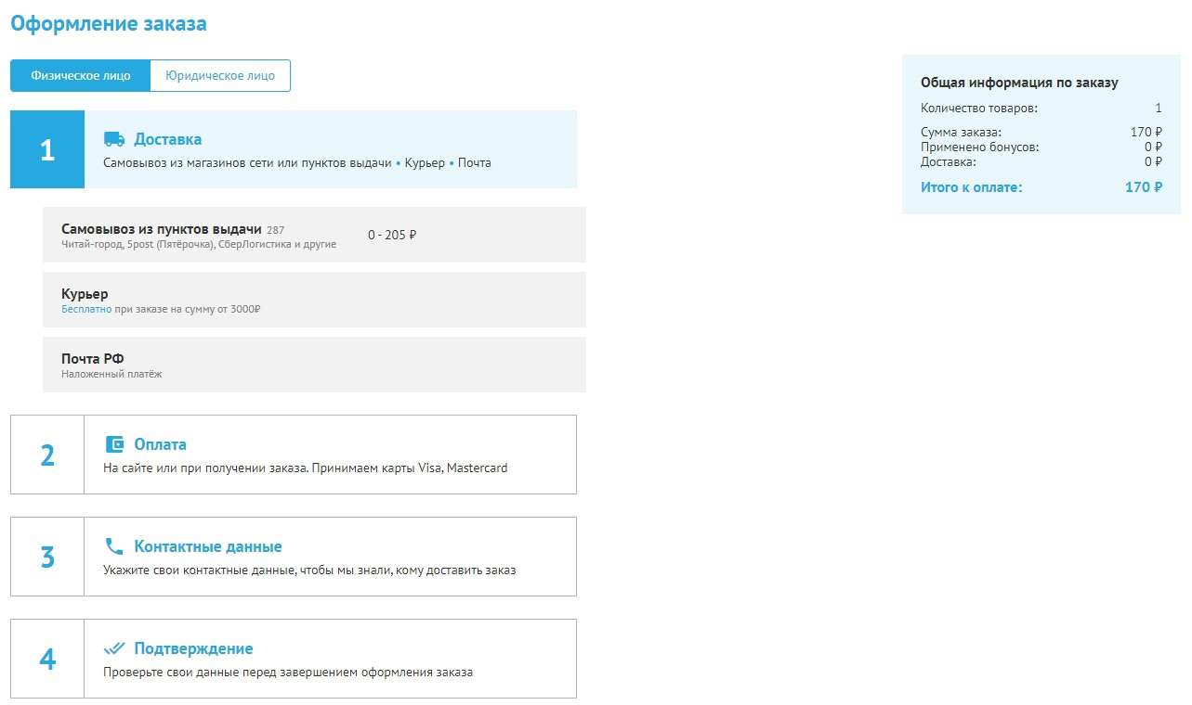

Рис. . Оформление заказа.

Теперь рассмотрим механизм заказа книг (см. рис. ). Он состоит из 4 шагов, на первом шаге пользователь выбирает способ доставки из трех возможных, на втором шаге – способ оплаты, на третьем указывает контактную информацию, стоит отметить, что эти данные подставляются автоматически, что снижает количество ошибок и увеличивает скорость работы. Последний шаг – подтверждение заказа. В общем, механизм заказа аналогичен другим интернет-магазинам и в целом прост и понятен.

Подведем итог – сайт Читай-города имеет элегантный и понятный интерфейс, который помогает пользователю быстро найти нужную информацию и не перегружает избыточными данными. Хотя в интерфейсе есть некоторые недочеты, в целом они несущественны и их негативное влияние на работу пользователя минимально. Таким образом, сайт Читай-города является примером продуманного качественного интерфейса.

**Book24**

Следующим сайтом, который мы рассмотрим, является интернет-магазин Book24 (см. рис. ). На главной странице сразу же бросается в глаза множество ярких баннеров, которые перетягивают внимание пользователя на себя, что приводит к временной дезориентации пользователя и как следствие к снижению скорости работы. Меньше чем через минуту появляется рекламный баннер, предлагающий скидку, что с одной стороны увеличивает лояльность пользователя к магазину, а с другой является отвлекающим объектом, если пользователь уже начал что-то искать или в этот момент пытается войти в систему.  
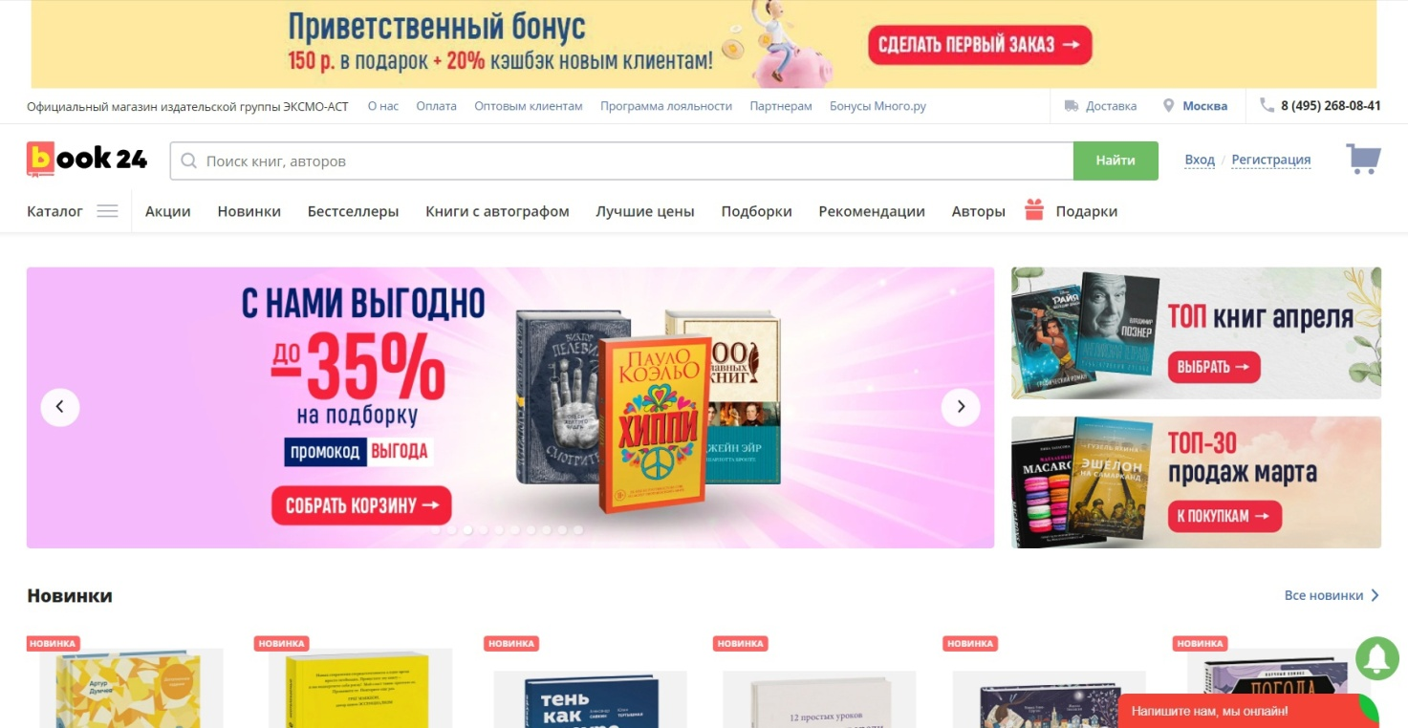

Рис. . Главная страница сайта.

Стоит отметить явные плюсы сайта – светлый фон, единый контрастный шрифт, наличие понятных пользователю пиктограмм, наличие подсказок в полях ввода, скругленные края прямоугольных блоков – все это благоприятно влияет на скорость работы пользователя и на его субъективную удовлетворенность. Но интерфейсу явно не хватает единого стиля и элегантности.

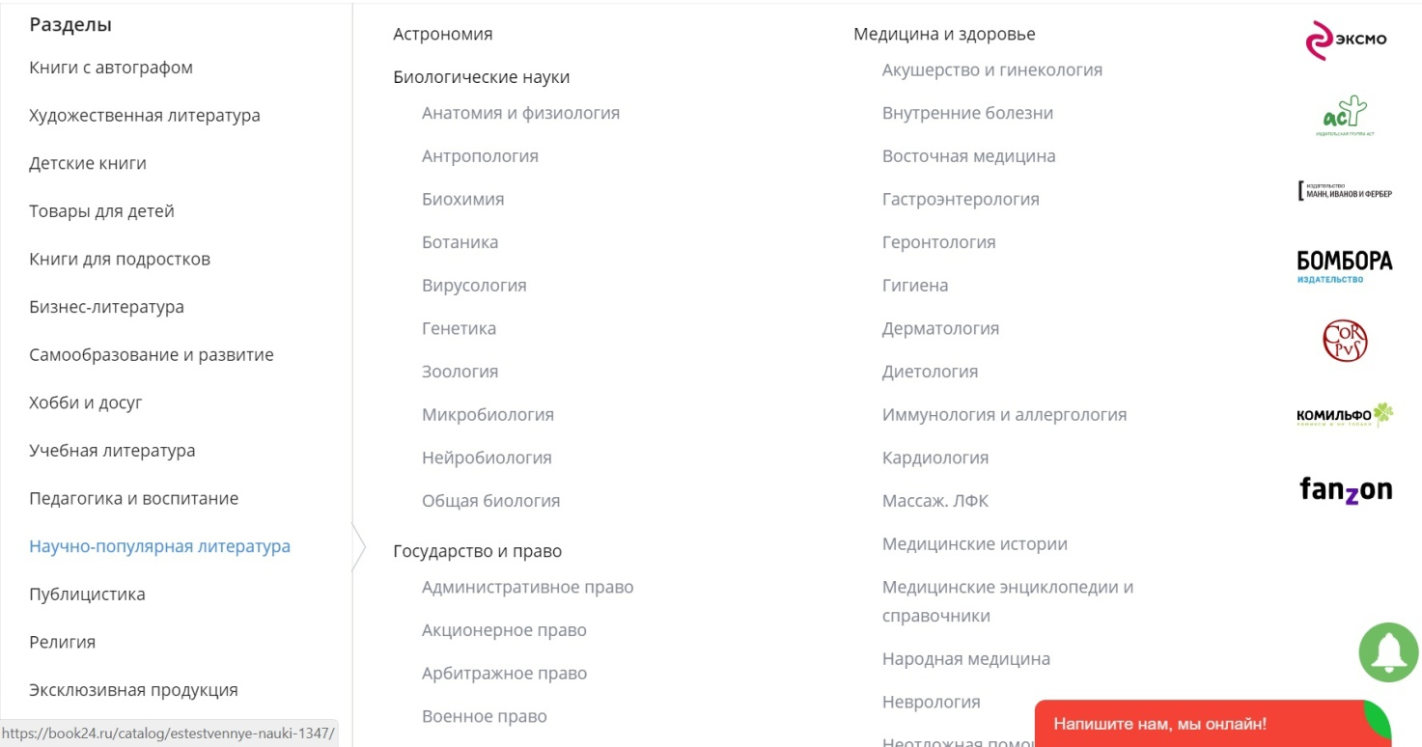

Рис. . Меню сайта.

Теперь рассмотрим меню сайта (см. рис. ). Выпадающие меню помечены соответствующими пиктограммами, что помогает пользователю лучше ориентироваться. Каждый пункт меню, при наведении на него курсора мыши, открывает выпадающие подменю, что с одной стороны удобно, но наличие в меню избыточной информации сильно увеличивает время поиска нужного раздела, так как при открытии подменю многие пункты имеют также свои подменю, из-за чего в некоторых случаях список занимает несколько экранов и пользователь вынужден долго листать вниз. Исключив из подменю избыточную информацию, разработчики получили бы более дружественный к пользователю интерфейс. Также стоит отметить, что с понижением иерархии цвет шрифта у элементов меню становится все светлее, а размер меньше, что, с одной стороны, помогает пользователю акцентируя его внимание на разделах, а с другой создает трудности для людей с плохим зрением, так как шрифт становится менее читаемым. Еще одной негативной особенностью меню данного сайта является то, что если выбрать один из пунктов, находящийся в нижней половине меню, то его элементы отобразятся наверху страницы, и если их мало, то пользователь увидит белый фон, следовательно, ему придется вернуться к началу страницы, что снижает скорость работы. Кроме того, при открытии меню справа отображается список издательств, отличающийся по оформлению – он перетягивает внимание на себя и отвлекает пользователя, что снижает скорость работы. Также стоит отметить, что, кроме вышеназванной особенности интерфейса, наблюдается нарушение единого стиля меню – один из пунктов содержит не список разделов, а список книг, таким образом, внешний вид сайта становится более неряшливым, что снижает субъективную удовлетворенность пользователя. К тому же, этот пункт меню является избыточным, так как присутствует и в меню шапки сайта.

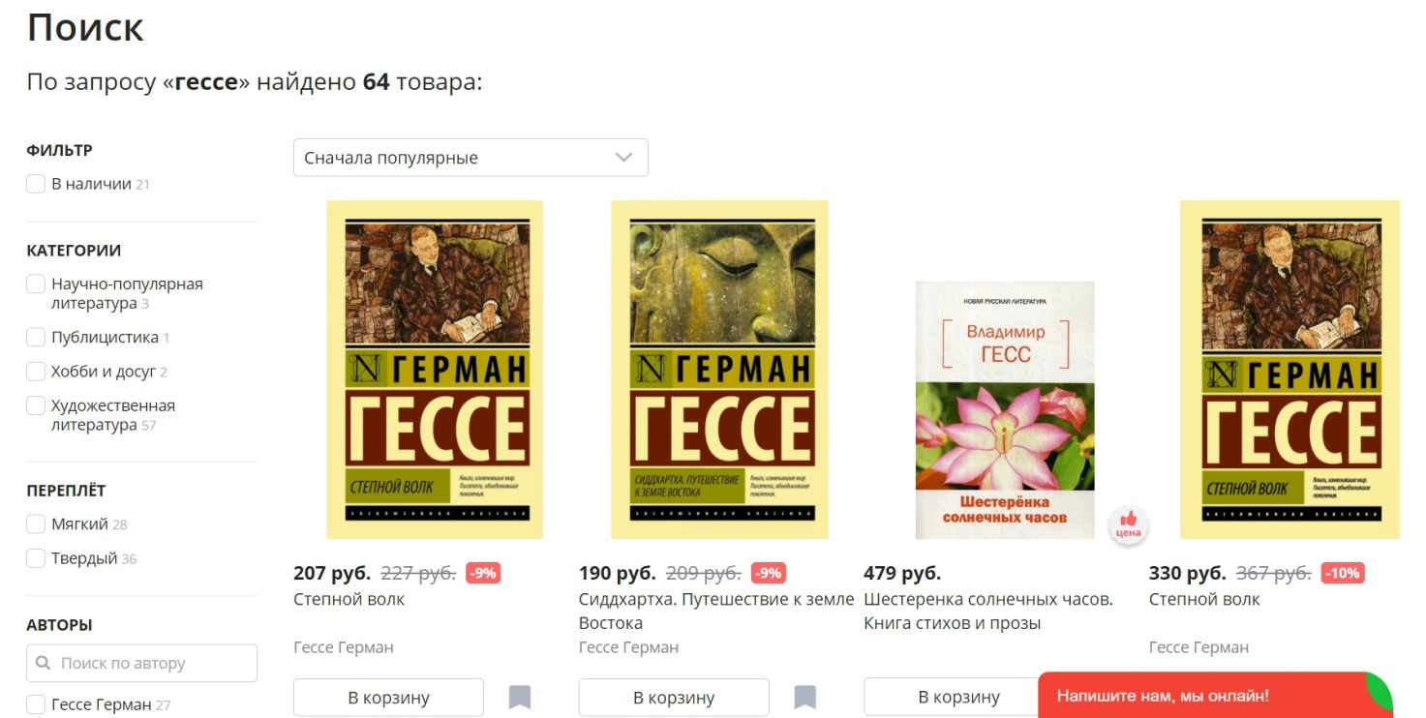

Рис. . Поиск и список книг.

Далее рассмотрим оформление списка книг (см. рис. ). Как и в ранее рассмотренном интерфейсе с левого края страницы находится меню с разделами и фильтрами, и хотя все объекты грамотно сгруппированы, наблюдается некоторая избыточность информации, которая снижает скорость работы пользователя. Но имеется и положительные стороны – рядом с каждым фильтром написано количество книг, которые ему соответствуют, что помогает пользователю при поиске. В зависимости от разрешения экрана в одной строке от 3 до 5 книг, между книгами есть свободное пространство – все это благоприятно сказывается на внешнем виде интерфейса. Стоит отметить, что для отображения книг используются модульные сетки, что также обеспечивает приятный внешний вид страниц. Но, как и в предыдущем интерфейсе, из-за наличия фильтров и меню сетка с книгами сдвинута вправо относительно центра, что может раздражать некоторых пользователей.

Теперь рассмотрим оформления блока «Книга» (см. рис. ). В данном интерфейсе книга имеет стандартный набор информации – обложка, название, автор, цена, а также две кнопки. Объект не имеет границ, что усложняет его восприятие, также стоит отметить некоторые недостатки. Большое количество ярлыков, таких как «бестселлер», «скидка» и так далее, имеющие контрастный цвет и привлекающие к себе внимание – в целом допустимы, но в данном случае избыточны. Одинаковый внешний вид кнопки и при наличии книги и при ее отсутствии – снижает скорость работы, так как пользователю требуется прочитать текст, чтобы узнать нужную информацию, в то время как, например, разный цвет способствовал более быстрому получению информации. Также некоторые обложки книг имеют отличающийся от большинства формат, что явно не делает интерфейс гармоничным.

Говоря о поиске по сайту (см. рис. ), из положительных сторон можно отметить следующие: пользователю сообщают количество результатов запроса, есть несколько вариантов сортировки, есть фильтр «В наличии», фильтры сгруппированы по категориям, рядом с каждым фильтром есть количество книг, которые соответствуют ему. Отрицательное влияние имеют следующие особенности интерфейса – большое количество фильтров и наличие поиска внутри фильтров, что является избыточным, так как все доступные варианты представленные чуть ниже чекбоксами. Стоит отметить и переход на другие страницы, если поиск дал большое количество результатов. Хотя механизм перехода реализован аналогично тому, который был в интерфейсе, рассмотренном выше, данный интерфейс имеет приятную особенность – возможность не переходить на новую страницу, а отобразить ее ниже, таким образом, если пользователю понадобится вернуться к ранее просмотренным книгам, он сможет сделать это быстрее.

Следующий пункт нашего плана – механизм заказа книг. Он интуитивно понятен, состоит из 5 шагов и в целом аналогичен механизмам оформления заказа в других интернет-магазинах.

Подведем итог. Хотя сайт имеет недостатки, его интерфейс вполне удобен и позволяет быстро найти нужную книгу. Добавление единого стиля существенно бы улучшило восприятие сайта и субъективную удовлетворенность пользователя, как и исключение избыточной информации. В целом интерфейс вполне удобен, хотя в некоторых случаях проигрывает аналогам.

**Лабиринт**

Последний интерфейс, который мы рассмотрим – интерфейс интернет-магазина Лабиринт (см. рис. ). Сайт имеет светлый фон, единый контрастный шрифт, выполнен в едином стиле – все это благоприятно сказывается на субъективной удовлетворенности пользователя.

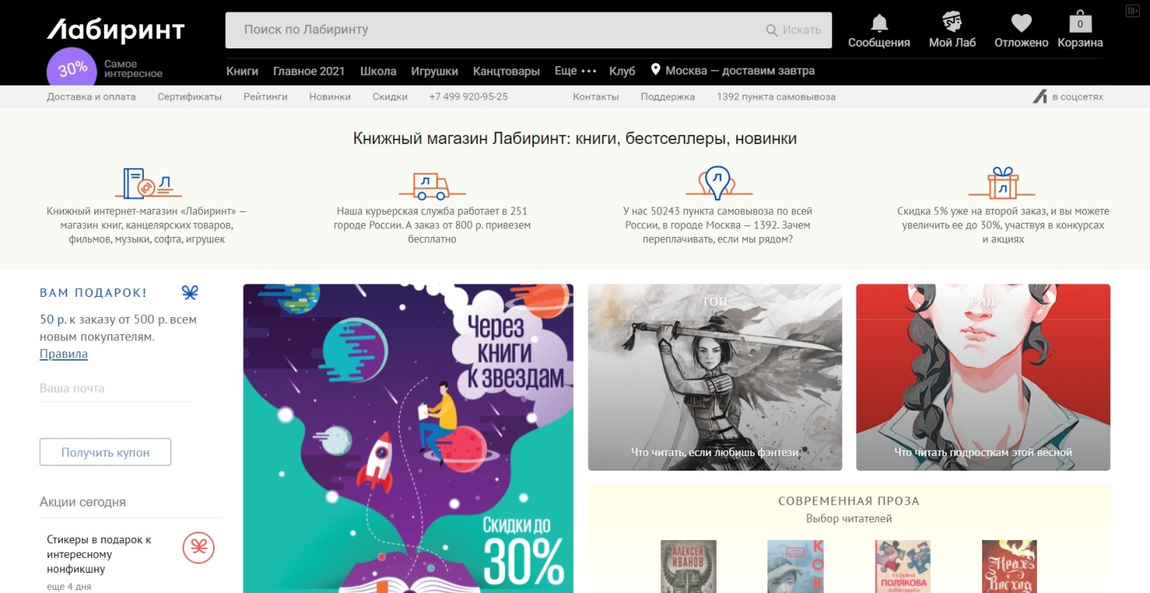

Рис. . Главная страница сайта.

На сайте есть пиктограммы, что также является признаком хорошего интерфейса, однако разный размер пиктограмм и не всегда понятные изображения снижают скорость работы пользователя. Наличие множества ярких элементов – акции, скидки – отвлекают внимание пользователя и снижают скорость работы.

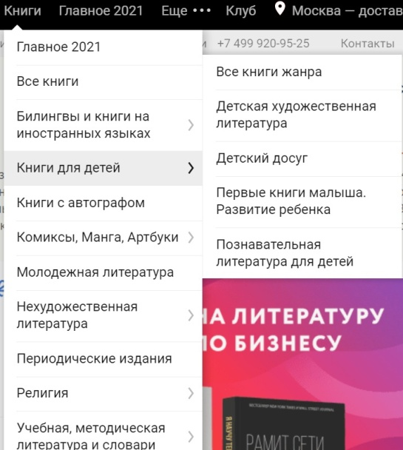

Рис. . Меню сайта.

Рассмотрим меню сайта (см. рис. ). Некоторые пункты меню вызывают выпадающие списки, но их внешний вид никак не отличается от остальных – это снижает скорость работы пользователя, так как чтобы знать, является ли пункт выпадающим списком, пользователь должен навести курсор мыши на соответствующую надпись.

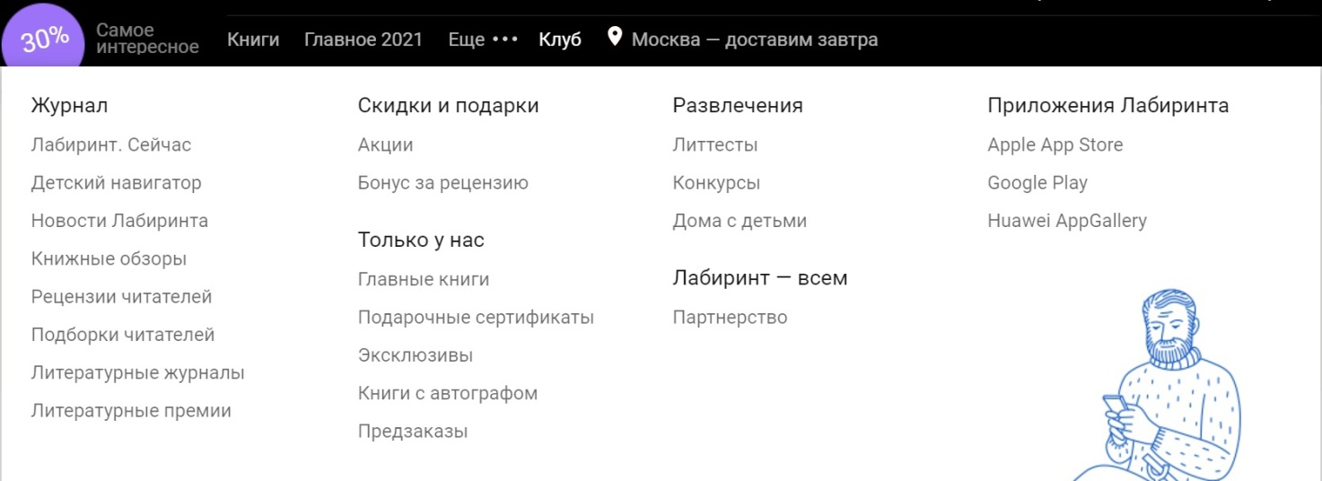

Рис. . Меню сайта.

Отсутствует единое оформление подменю – некоторые пункты показывают список, в котором выпадающие списки второго подменю помечены значком, другие показывают иерархический список сразу (см. рис. ). Кроме того, некоторые подменю слишком длинные и не помещаются на один экран, что снижает скорость работы пользователя.

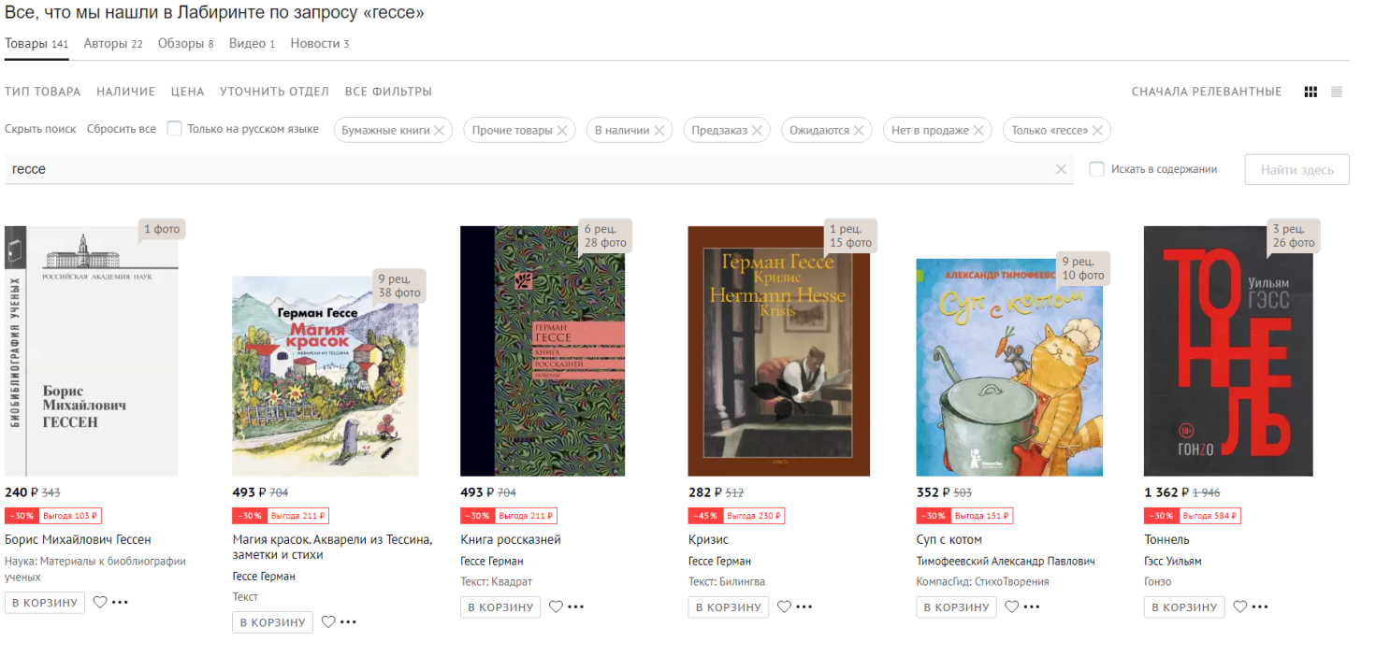

Рис. . Поиск и список книг.

Следующий пункт – оформление списка книг (см. рис. ). В одной строке отображается от 2 до 6 книг и в отличие от вышерассмотренных интерфейсов блоки книг симметричны относительно центра, что позитивно сказывается на внешнем виде списка. Хотя в интерфейсе используются модульные сетки и между книгами есть пространство, разный формат блоков делает интерфейс хаотичным и разобщенными. В интерфейсе также есть возможность отобразить книги списком, но при таком отображении отсутствует обложка.

Теперь подробнее рассмотрим блок книги (см. рис. ). Сразу бросается в глаза наличие множества ярлыков, отвлекающих внимание. Кроме того, блок книги часто имеет отличающийся от соседних блоков формат, обложку другого размера – все это делает интерфейс небрежным и снижает субъективную удовлетворенность пользователя. Кнопки «Предзаказ» и «В наличии» визуально ничем не отличаются, следовательно, пользователю необходимо прочитать текст, чтобы понять, есть ли книга в наличии – и это снижает скорость работы.

Рассмотрим поиск по сайту (см. рис. ). В отличие от вышерассмотренных интерфейсов, список фильтров отображается перед результатами поиска, что является не совсем удобным техническим решением. Если нажать на «Все фильтры», то этот же список откроется слева. Хотя элементы списка сгруппированы, чтобы посмотреть какую-нибудь группу, надо открыть выпадающий список – это снижает скорость работы пользователя. Невозможность открытия больше двух выпадающих списков сразу также снижает скорость работы. Переход на другую страницу реализован аналогично другим рассмотренным интерфейсам.

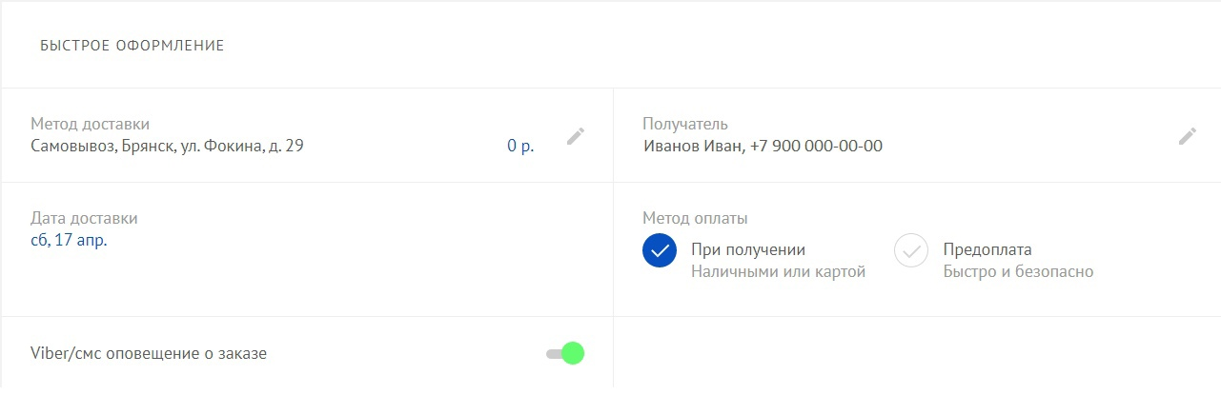

Рис. . Оформление заказа.

Теперь рассмотрим механизм заказа книг (см. рис. ). Сайт автоматически подставляет данные, которые раньше вводил пользователь, что благоприятно сказывается на скорости работы и является хорошей защитой от ошибок. При желании эти данные легко можно изменить.

Подведем итог. Интерфейс интернет-магазина Лабиринт во многом неудобен и имеет большое количество недостатков. Хотя интерфейс имеет единое цветовое оформление, это слабо влияет на субъективную удовлетворенность пользователя, так как стиль большинства элементов сайта разобщен.

**Итоги анализа.**

Обобщим полученные результаты в таблице, каждый критерий будем оценивать по следующей шкале – 5, если полностью соответствует; 3, если есть недочеты; 0, если абсолютно не соответствует критерию.

|  |  |  |  |
| --- | --- | --- | --- |
| Критерий | Читай – город | Book24 | Лабиринт |
| Оформление сайта | | | |
| Светлый фон | 5 | 5 | 5 |
| Единое цветовое оформление | 5 | 3 | 3 |
| Контрастный шрифт | 5 | 5 | 5 |
| Единый шрифт для всего сайта | 5 | 5 | 5 |
| Информация на странице адекватно сгруппирована | 5 | 3 | 3 |
| Между элементами есть свободное пространство | 5 | 5 | 0 |
| Прямоугольные объекты имеют закругленные края | 5 | 5 | 5 |
| Использование золотого сечения | 5 | 0 | 0 |
| Использование пиктограмм | 3 | 5 | 3 |
| Меню | | | |
| Меню встроено в шапку сайта | 5 | 5 | 5 |
| Элементы, открывающие выпадающий список выделены | 5 | 5 | 0 |
| Элементы выпадающего списка не являются выпадающими списками | 5 | 0 | 3 |
| Информация в меню не избыточна | 5 | 3 | 3 |
| Все пункты меню помещаются на 1 экран | 5 | 0 | 0 |
| Меню оформлено в едином стиле | 5 | 3 | 3 |
| Оформление списка книг | | | |
| Используются модульные сетки | 5 | 5 | 5 |
| Книги отображаются симметрично относительно центра | 3 | 3 | 5 |
| Между книгами есть свободное пространство | 5 | 5 | 3 |
| Все книги оформлены в едином стиле | 5 | 3 | 0 |
| Несколько видов отображения (сетка/список) | 5 | 0 | 3 |
| Отсутствие избыточной информации | 5 | 5 | 3 |
| Оформление блока книги | | | |
| Информация сгруппирована | 5 | 3 | 3 |
| Все обложки одного размера | 5 | 0 | 0 |
| Количество ярлыков не избыточно | 5 | 3 | 0 |
| Кнопка имеет разное цветовое оформление в зависимости от наличия книги | 5 | 0 | 0 |
| Поиск | | | |
| Отображается количество найденных книг | 5 | 5 | 3 |
| Чекбоксы сгруппированы по категориям | 5 | 5 | 5 |
| Количество фильтров не избыточно | 5 | 3 | 3 |
| В наличии | 5 | 5 | 0 |
| Неактивные чекбоксы скрыты | 5 | 5 | 5 |
| Удобный переход на следующую страницу | 3 | 5 | 3 |
| Механизм заказа | | | |
| Механизм интуитивно понятен | 5 | 5 | 5 |
| Есть подсказки | 5 | 5 | 5 |
| Есть возможность вернуться на шаг назад | 5 | 5 | 5 |
| Информация сохраняется в системе | 5 | 5 | 5 |

Итог:

Читай-город: 169 баллов из 175.

Book24: 122 балла из 175.

Лабиринт: 104 балла из 175.

Таким образом, самый эргономичный интерфейс имеет Читай-город, а самый худший с точки зрения эргономичности – Лабиринт. Book24 имеет вполне эргономичный интерфейс.